МУНИЦИПАЛЬНОЕ БЮДЖЕТНОЕ УЧРЕЖДЕНИЕ ДОПОЛНИТЕЛЬНОГО ОБРАЗОВАНИЯ ГОРОДА ИРКУТСКА
«ДОМ ДЕТСКОГО ТВОРЧЕСТВА №5»

МЕТОДИЧЕСКАЯ РАЗРАБОТКА
МАСТЕР-КЛАССА

«Стендап и штампы»

Разработчик:
Доронина Анна Викторовна,
педагог дополнительного образования

г. Иркутск
2022 г.
Содержание

Введение ……………………………………………………………………… | 3
Ход мастер-класса………………..................................................................... | 6
Приложение 1…………………………………………………………………. | 16
Приложение 2…………………………………………………………………. | 23
Приложение 2…………………………………………………………………. | 31
Введение

Мастер-класс «Стендап и штампы» может быть интересен педагогам дополнительного образования при организации работы творческих объединений социально-гуманитарной направленности в области журналистики, медиа-грамотности и т.п.
Актуальность
Обновляющейся российской системе образования требуются образовательные практики, реализующие связь обучения с жизнью.
В настоящее время телевидение считается очередным из главных поставщиков быстрой видеоинформации. В условиях конкуренции с другими СМИ, журналисты телевидения ищут новые средства и форматы передачи информации, особенно в таком жанре как репортаж с места событий. Одной из тенденций развития современного информационного телерепортажа является технический и технологический прогресс, что влияет на эстетику новостей. К такому выводу приходят исследователи, анализируя быстро ускоряющийся процесс создания медиапродукта. Под эстетикой новостей подразумевается, в первую очередь, видеоряд; во вторую – образность информационного текста. Именно эти позиции сегодня обеспечивают заинтересованность целевой аудитории в получении такого продукта, который обязательно обеспечит обратную связь. В начале ХХI в. стремительно возросла популярность выступлений репортера в кадре, то есть использование так называемых стендапов. Под стендапом принято понимать выступление представителя репортажного жанра перед аудиторией. Вместе с тем, следует констатировать появление такого элемента структуры сюжета, как лайфовый стендап, когда журналист является участником события. Репортеры стали прыгать с парашютом, водить автомобили, лазать в клетки к рептилиям, кататься на велосипедах и роликах, спускаться в пещеры со снаряжением, порой рискуя здоровьем и жизнью. Эксперименты фиксируются в кадре часто ради того, чтобы вызвать интерес у аудитории и даже создать резонанс. Работая с детьми на занятиях по журналистике и медиа-грамотности, педагоги активно обучают ребят особенностям построения телевизионного репортажа, который состоит из составных (композиционных) частей, одной из которых является и стендап.
Однако, здесь не только юному журналисту, медиатворцу, но и даже вполне опытному, достаточно нелегко. Каждый автор любит свое имя. Скульптор вырезает автограф на мраморе. Художник рисует подпись на холсте. Композитор оставляет росчерк на нотном стане. Газетчик гордо печатает имя в конце статьи.
И только медиатворец обделен. Обозначить авторство в сюжете новости-реаортажа репортеру физически негде. Ведь сюжет делается из живого куска жизни. Но выход нашелся. Сюжет репортажа — единственное произведение искусства, в котором «автограф журналиста» стал самостоятельной и очень важной частью. Потому что он сделался стендапом. Как это случилось? Зритель смотрит новости. Ему нравится сюжет, он почти верит всему, что показывают. Не хватает лишь маленького толчка, чтобы человек на диване полностью отдался экранной иллюзии. Зрителя нужно убедить, что все показанное в сюжете «было на самом деле, причем именно так, как показано». Ему надо предъявить автора сюжета. Он слышит голос автора за кадром, видит кадры и синхроны, которые отобраны автором, он проникается доверием к истории, которую рассказывает журналист-репортер. Нужно, чтобы зритель увидел самого автора на месте события. И тогда зритель убедится: репортер все видел своими глазами и рассказал своими словами. Зритель поверит в новость окончательно.
Но и здесь не все просто. Гонка за оригинальным «закадровиком» породила немалую часть журналистских штампов. Тележурналисты начали создавать шаблоны. Например, сюжет про небольшое затопление на улице. В таких репортажах часто снимают стендап, в котором журналист обязательно ходит в резиновых сапогах в воде, которая чуть выше щиколотки. Возникают определенные видеоклише – штампы. С другой стороны, желание уйти от такого видеоклише, может превратить стендап в чересчур креативные стендапы, идея которых будет понятна только самому журналисту и оператору. Все эти примеры видят и ребята, обучающиеся журналистике, в телевизионных репортажах.
Показать значимость соблюдения меры в использовании простых, коротких и понятных телезрителю стендапов в репортаже, познакомить со штампами в стендапе и формировать умения их выявлять – это задачи, которые не входят в основные разделы журналистики в дополнительном образовании детей, что ставит передо мной задачу разработки и апробации специальных приемов обучения детей, попытка, которой и представлена в данной методической разработке мастер-класса «Стендап и штампы».

Дата проведения: 02 марта 2022 г.

Место проведения: КДЦ «Россия», г. Иркутск, ул. Севастопольская, 216А.

Продолжительность мастер-класса: 60 минут.

Цель мастер-класса: создание условий и ситуации успеха для стимулирования у обучающихся освоения умений выявлять штампы в стендапе, как составной части репортажа.
Задачи:
- обучающие: познакомить со штампами в стендапе и формировать умения их выявлять, показать значимость соблюдения меры в использовании простых, коротких и понятных телезрителю стендапов в репортаже;
- развивающие: развивать аналитические способности, наблюдательность, творческое воображение, речевую культуру;
- воспитательные: воспитывать чувство меры, уважение к происходящим событиям, их участникам, очевидцам и телезрителю, формировать позитивное и ответственное отношение к собственной деятельности.

Ожидаемые результаты мастер-класса:
- освоение участниками мастер-класса знаний о штампах в стендапе;
- первичные умения выявлять штампы в стендапе;
- умения анализировать, сравнивать, делать выводы;
- повышение мотивации обучающихся к соблюдению меры в использовании простых, коротких и понятных телезрителю стендапов в репортаже;
- позитивное и ответственное отношение к собственной деятельности.

Методическое оснащение мастер-класса:

Методы:
интерактивный (словесный, наглядный, практический).

Приемы:
объяснение;
консультация;
беседа с показом практических действий;
«погружение в ситуации»;
игровые приемы.

Использование наглядности: презентация к мастер-классу, выполненная в программе Power Point «Стендап и штампы» (Приложение 1).

Материалы и инструменты:
мультимедийный проектор, экран, ноутбук, микрофон (муляж); видеоролик отрывка мультфильма «Стендап в репортаже». (http://bestapp.menu/stendap-shtampy-kogda-kreativnost-zlo/).

Раздаточный материал:
- наборы предметов:
1) клюшка и коньки;
2) резиновые сапоги и зонт;
3) булка свежего хлеба на деревянном подносе и одноразовая шапочка и одноразовый халат.
- карточки с текстами репортажей и заданием к ним:
1) Карточка №1. Репортаж «Мальчишки выбирают хоккей» + задание;
2) Карточка №2. «Всему голова: репортаж о рождении хлеба» + задание;
3) Карточка №3. «В станице Северской почти две недели продолжается борьба с подтоплениями» + задание. (Приложение 2).
- Памятка журналисту: «Словесные журналистские штампы» (Приложение 3).

Ход мастер-класса

1 Орг. момент (вступительная часть МК)

- Добрый день, ребята. Меня зовут Доронина Анна Викторовна, педагог дополнительного образования «Дома детского творчества №5», творческое объединение «Медиацентр» (программа «Медиацентр»).
- Сегодня Вы станете участниками Мастер-класса «Стендап и шатмпы».
- Как Вы думаете, о чем пойдет речь, и чем мы будем заниматься?
(Ответы-предположения участников).

2 Мотивационный момент

- Прежде, чем я скажу, правы Вы или нет, я предлагаю Вам поиграть в универсальную игру "Да-Нет". Я предлагаю Вам посмотреть вот на эти 3 набора предметов (показываю наборы: 1) клюшка и коньки; 2) резиновые сапоги и зонт; 3) булка свежего хлеба на деревянном подносе и одноразовая шапочка и одноразовый халат), а вы попытаетесь найти ответ, задавая мне вопросы. На Ваши вопросы я могу ответить только словами «да» и «нет».
- Внимание! Смотрим на наборы предметов (лежат перед ребятами).
- Пожалуйста, Ваши вопросы!
(Участники задают вопросы).
- Отлично! Пока я не буду говорить правы вы или нет.
- И теперь задам вопросы Вам.
- Ребята, скажите, могут ли эти предметы относиться к теме нашего мастер-класса «Стендап и штампы»?
(Ответы участников).
(Предполагается, что участниками мастер-класса станут дети из творческих объединений по журналистике, значит ребята должны знать, что стендап – это одна из составных частей в построении репортажа с места событий. Исходя из имеющихся у них знаний, отвечать на вопрос).
- В каком из жанров журналистики стендап является его составной частью?
(Ответы участников: репортаж).
- Совершенно верно. Стендап является неотъемлемой частью репортажа.
- Но репортаж бывает разным, вернее, репортаж с места событий может быть телевизионным, репортаж в газете или журнале, на радио. Какой из этих видов репортажа мы здесь имеем ввиду?
(Ответы участников: телевизионный репортаж).
- Но ведь это только первая часть названия нашего мастер-класса!
- Ребята, а что значит слово «Штампы»?
(Ответы участников).
- Теперь давайте скажем, правы ли Вы были, когда отвечали на мой первый вопрос «О чем пойдет речь, и чем мы будем заниматься?»?
(Ответы участников).
- Итак, давайте обобщим все свои предположения и ответим на вопрос, чем же сегодня мы будем заниматься?
(Ответы участников).

Резюме ведущего Мастер-класса.
- Итак, ребята, сегодняшний мастер-класс «Стендап и штампы» (Слайд 1) посвящен знакомству со штампами в стендапе и причинами их появления. Мы будем учиться определять, как отличить продуктивный стендап от штампов или клише, а также Вы побываете в роли журналистов и попробуете провести репортаж с места события с использованием собственных стендапов.

3 Теоретическая часть Мастер-класса

- Периодическая печать, радио и телевещание давно стали атрибутом жизни современного человека. Миллионы людей в разных уголках планеты ежедневно приобщаются к мировой культуре, узнают последние новости или просто отдыхают, включив свои радиоприёмники, телевизоры или развернув газеты.
- Многие из Вас уже познакомились с репортажем, с видами репортажа и жанрами.
- Ребята, что же такое репортаж?
(Ответы участников).
- Действительно, сам термин «репортаж» происходит от французского «reportage» и английского «report», что означает сообщать (Слайд 2). Как и другие жанры журналистики, репортаж сообщает о новостях.
- Репортаж – информационно – публицистический жанр, «дающий наглядное представление о событиях через непосредственное восприятие автора – очевидца или участника события».
- Стержнеобразующий элемент здесь – отражение события в том виде, в каком оно происходило, в самом деле, а значит, репортаж позволяет создать движущуюся панораму действительности и передать ощущение динамики жизни.
- В Толковом словаре русского языка Даля даётся такое определение репортажа: РЕПОРТАЖ - сообщение о местных событиях, о событиях дня, информация в печати, по радио, телевидению (Слайд 3).
- Стендап - видеоматериал, где репортер присутствует в кадре и напрямую комментирует происходящее событие. Этот термин, позаимствованный у англоязычных телевизионщиков, происходит от английского stand up — вставать. И действительно, 95% стендапов репортер делает стоя (за теми редкими исключениями, когда он лежит — под обстрелом — или сидит — в театральном зале). С появлением прямых новостей возник такой вариант стендапа, как флай — прямое включение репортера с места события. Но к созданию сюжета он имеет отдаленное отношение (Слайд 4).
- Мы часто слышим: «Репортаж с места событий» подразумевая краткий рассказ о каком-либо событии, которое не может оставаться не замеченным.
- Какая задача стоит перед автором репортажа?
(Ответы участников).
- Рассказать о событии, чтобы слушатель или читатель увидел его на самом деле.
- Сегодня нас интересует именно телерепортаж, который способен именно показать событие.
- А точнее - составная часть репортажа - Стендап.
- Кто может назвать все составные части телевизионного репортажа?
(Ответы участников).
- Итак, давайте еще раз обозначим основные (композиционные) части телевизионного репортажа (Слайд 5):
-лид;
-закадровый текст;
-стендап;
-видеоряд;
-звуковой фрагмент или синхрон;
-шумы.
- Давайте вспомним, что же означают каждая из этих частей?!
(Ответы участников по каждой части. Ведется обсуждение. Далее, по очереди появляются определения каждой композиционной части на Слайде 5).
- Каждый автор любит свое имя. Скульптор вырезает автограф на мраморе. Художник рисует подпись на холсте. Композитор оставляет росчерк на нотном стане. Газетчик гордо печатает имя в конце статьи (Слайд 6).
- И только медиатворец обделен. Обозначить авторство в сюжете новостей репортеру физически негде. Ведь сюжет делается из живого куска жизни. Какое уж тут авторство! Такая вот несправедливость!
- Но выход нашелся.
- Сюжет новостей — единственное произведение искусства, в котором автограф стал самостоятельной и очень важной частью. Потому что он сделался стендапом.
- Как это случилось?!
- Зритель смотрит новости. Ему нравится сюжет, он почти верит всему, что показывают. Не хватает лишь маленького толчка, чтобы человек на диване полностью отдался экранной иллюзии. Зрителя нужно убедить, что все показанное в сюжете «было на самом деле, причем именно так, как показано». Ему надо предъявить автора сюжета. Он слышит голос автора за кадром, видит кадры и синхроны, которые отобраны автором, он проникается доверием к истории, которую рассказывает автор. Нужно, чтобы зритель увидел самого автора на месте события. И тогда зритель убедится: репортер все видел своими глазами и рассказал своими словами. Зритель поверит в новость окончательно.
- Стендап служит для зрителя гарантией реальности и правдивости происходящего в эфире. Своеобразный виртуальный сертификат качества информации. Как стендап превратился из «технического появления репортера в начале, середине или конце новости с показом себя на месте событий» в важнейшую составляющую сюжета, сегодня не скажет никто. Уже на советском телевидении стендапы были разрешены. Правда, они назывались просто «В/К», то есть «в кадре». Перенятое у западного телевидения красивое слово «стендап» мгновенно прижилось в самом начале 1990-х годов.
- Еще не так давно стендапы не были столь обязательны. В некоторых телекомпаниях даже действовали негласные правила, разрешавшие делать стендапы только ограниченному кругу избранных репортеров. Но сегодня практически ни один оригинальный сюжет не обходится без стендапа, который стал не просто модным репортерским приемом, а непременной частью сюжета.
- Стендап стал авторской доминантой сюжета.
- Доверие зрителя к стендапу безгранично. Потому категорически недопустимо удовлетворять самолюбие, когда делаешь стендап. Вы появляетесь в кадре не для того, чтобы родители увидели, какой хороший и умный вырос у них ребенок. Ваша задача — донести до человека по ту сторону экрана живые эмоции, бушующие перед камерой. А кроме того, поставить все точки над «i», завершить историю и подтвердить победу героя. А еще высказать субъективную оценку события и сделать логические выводы, которых ждет зритель. На все это у вас есть 1015 секунд.
- Трудно? Конечно. Но неоценимо важно для сюжета.
Потому что стендап:
• очеловечивает сюжет и вдыхает в него душу, вашу душу;
• пропускает событие сюжета через вас;
• заканчивает создание информационного образа сюжета;
• являет собой эмоциональный пик сюжета (Слайд 7).
- Ребята, мы обозначили части, из которых состоит репортаж. Как Вы думаете, может ли меняться их последовательность?
(Ответы участников).
- Давайте вместе разберем с Вами места стендапа в структуре сюжета (Слайд 8).
- Стендап в начале сюжета. До возникновения формата «инфотейнмент» (это способ подачи теле - или радиовещательного материала, который нацелен как на развлечение, так и на информирование аудитории) стендап в начале сюжета считался недопустимым, поскольку считалось, что в сюжете важен не автор, а действие. С появлением стилистики «развлекая – информирую» корреспонденту отводится роль телезвезды (это явление взяло начало из развлекательного радиовещания, когда радиостанции шли по принципу: каждое радио – это радио определенных имен диджеев). Сегодня такое положение стендапа вполне уместно. Подобная стилистика пришлась весьма кстати при освещении ЧП. (например, стойка и проходка во время пожара, стойка у оцепленного эпицентра ЧП и т. п.). В этом случае стендап играет роль прямого включения, оживляет начало сюжета. Стендап в начале сюжета предполагает особую ответственность перед зрителем.
- Стендап в первой половине сюжета. Необходим для изложения контекста события, его предыстории.
- Стендап в середине сюжета. Как правило, играет роль классического «золотого сечения». Стендап в середине сюжета экономит время изложения материала. Помогает логично перейти от одной ко второй части изложения повествования.
- Стендап во второй половине сюжета. Вторая часть сюжета – идеальное место для стендапа в структуре материала. Здесь стендап всегда либо развивает ситуацию, либо объясняет, поясняет ее.
- Финальный стендап. Яркий по тексту, по картинке. Недопустимо использование штампов, дидактики: «Надеемся, что этого больше не повторится», призывов и лозунгов: «Берегите лес!». В финальном стендапе корреспондент обязательно должен в кадре записать представление: «Вадим Иванов, Иван Вадимов, специально для Первого канала».
- Но ребята, это еще не все! Тема нашего мастер-класса «Стендап и штампы». Мы вспомнили, что такое стендап в телевизионном репортаже. Что же такое штампы в стендапе? Кто попытается ответить на этот вопрос?
(Ответы участников).
- Кто сможет ответить, что означает само слово «штамп»?
(Ответы участников).
- Штамп - ручной инструмент, изготовленный из различных видов материалов, способный выполнять функцию фиксирования события в виде оттиска или переноса красителя на различные материалы: глина, металл, воск, сургуч, кожа, бумага, а также тесто (Слайд 9).
- Что же такое штампы в журналистике?
(Ответы участников).
- Штампы - избитые словосочетания или приемы, которые утратили свою первоначальную образность. Обычно их используют журналисты при освещении различных тем в СМИ, копирайтеры в своих текстах, а также бизнесмены во время деловых переговоров. Штампы делают речь менее содержательной.
- Штампы в стендапах - это когда содержание проигрывает форме. Смешивается все: словесный шаблон, шаблонная картинка и шаблонная подача (Слайд 10).
- Наверняка, Вы сталкивались с тем, что ни раз слышали, как журналисты используют в репортажах шаблонные фразы, дабы «украсить» свою речь. Кто-нибудь из Вас может назвать примеры?
(Ответы участников).
- Сейчас, ребята я раздам Вам памятку для журналиста, в которой как раз и собраны наиболее часто встречающиеся фразы, используемые журналистами, но которые уже стали штампами.
(Педагог раздает Памятки для журналиста «Словесные журналистские штампы» (Приложение 3))
- Этот текст из 70 штампов один из неизвестных журналистов проверил в специальном сервисе «Главред», который помогает находить в тексте стоп-слова: языковой мусор, рекламные и журналистские штампы, признаки плохого синтаксиса и канцелярит».
- Внимательно посмотрите, на эти фразы. Есть ли среди них те, которые Вы только, что назвали?
(Ответы участников).
- Какие из них Вам еще приходилось слышать в телевизионных репортажах?
(Ответы участников).
- Как Вы думаете, почему эти фразы стали штампами в стендапе? Почему?
(Ответы участников. Ведется обсуждение. Ребята предлагают фразу из списка и пробуют заменить ее на более понятную телезрителю).
- Ребята, сейчас мы с Вами рассмотрели словесные штампы. Но мы с Вами уже проговорили, что есть еще и шаблонная картинка и шаблонная подача в стендапе. Что это значит.
- Снимая стендапы, телевизионщики стараются сделать их интересными. Стендапы в действии, в движении, на необычном фоне, со склейками, с использованием графики, спецэффектов, на хромакее и тд. Разнообразить пытаются не только картинку, но и текст. Гонка за оригинальным «закадровиком» породила немалую часть журналистских штампов.
- Тележурналисты создают шаблоны и в попытках уйти от видеоклише. Например, сюжет про небольшое затопление на улице. В таких репортажах часто снимают стендап, в котором журналист обязательно ходит в резиновых сапогах в воде, которая чуть выше щиколотки. В подборке стендапов ниже Вы увидите несколько таких примеров.
- С другой стороны, желание уйти от такого видеоклише, может превратить стендап в резиновых сапогах в «жуткий» стендап.
- Предлагаю Вам посмотреть отрывок такого стендапа из телерепортажа челябинской журналистки (http://bestapp.menu/stendap-shtampy-kogda-kreativnost-zlo/) (Слайд 11).
(Просмотр видео).
- Это ребята попытка журналиста уйти от шаблона, когда журналист может ходить в воде в сапогах. Как Вы считаете, ребята, оправдан ли такой стендап в этом телерепортаже? Почему?
(Ответы участников).
- И, правда, ребята, лучше уж «в сапогах», чем попробовать грязную воду на вкус.
- Я нашла вот такую подборку стендапов. Сейчас я хочу, чтобы Вы ее тоже посмотрели, а затем мы с Вами обсудим. Журналист, который составил эту подборку сказал так: «Работая на телевидении, я очень любил креативные стендапы. Порой они были чрезмерно креативными, идея которых была понятна только мне и оператору. Теперь в телевизионной картинке я ценю естественность и простоту. Креативные стендапы только в меру».
(Просмотр видеоролика).
(https://youtu.be/A2108kT31lI)
(http://bestapp.menu/stendap-shtampy-kogda-kreativnost-zlo/ - ссылка на всю статью (открывается быстрее). Поэтому для удобства вставляю ее в методическую разработку) (Слад 11).
- Автор этой подборки специально не комментирует свою подборку, чтобы дать другим журналистам самим оценить степень использования в ней штампов в стендапе).
- Ребята, давайте обсудим, как Вы считаете, присутствуют ли в этих отрывках телерепортажей штампы? Почему?
(Ответы участников).
- Что и в каком репортаже Вы бы поменяли в стендапе? Поясните ответ.
(Ответы участников).
- Какой вывод из увиденного и обсуждаемого Вы можете сделать?
(Ответы участников).
- Итак, ребята, главный вывод, который для себя должен сделать журналист, снимающий стендап в телерепортаже, что чем проще и понятнее телезрителю стендап, тем он уместнее и главное содержание телерепортаж не проиграет его форме (стендапу).

4 Практическая часть Мастер-класса

Работа в подгруппах:
педагог предлагает участникам мастер-класса разделиться на 3 подгруппы. Каждой подгруппе предлагается вытянуть из предложенных конвертов один конверт, в котором находится карточка с текстом репортажа и заданием к ним (Приложение 2):
1) Карточка №1. Репортаж «Мальчишки выбирают хоккей» + задание;
2) Карточка №2. «Всему голова: репортаж о рождении хлеба» + задание;
3) Карточка №3. «В станице Северской почти две недели продолжается борьба с подтоплениями» + задание.
У каждой подгруппы разный текст репортажа, но одинаковое задание:

Задание

1) Отметьте место или места в репортаже, где журналисту будет правильнее использовать стендап.
2) Выберите из трех представленных наборов предметов тот набор, который может понадобиться Вам для стендапа.
3) Выберите текст автора (журналиста, который ведет телевизионный репортаж), участников и очевидцев события, ведущего новостей (при их наличии).
4) Войдите в роли журналиста, который ведет телевизионный репортаж, участников и очевидцев события и представьте озвученный репортаж группе с показом стендапа.

Участники мастер-класса выполняют первые 3-и пункта задания и готовятся к выступлению по 4-му пункту задания.
Далее проводится жеребьевка (по предложенным самими участниками мастер-класса считалочкам), кто за кем выступает.

Выступления участников мастер-класса.

После каждого выступления проводится обсуждение выступления каждой подгруппы вместе с другими участниками 2-х других подгрупп по следующим вопросам:

- Ребята (педагог обращается к подгруппам, слушающим первую выступающую подгруппу и т.д.), скажите, пожалуйста, ребята из первой подгруппы справились с заданием?
(Ответы участников).
- Допустили ли они штампы при выборе действий в стендапе? Поясните ответ.
(Ответы участников).
- Как бы сделали Вы?
(Ответы участников).
- Ребята из первой подгруппы (педагог обращается к первой выступающей подгруппе и т.д.), поясните, пожалуйста, свой выбор набора предметов для своего стендапа?
(Ответы участников).
- Почему, Вы выбрали (педагог обращается к первой выступающей подгруппе и т.д.) именно это место в репортаже для стендапа?
(Ответы участников).
- Хотелось ли вам использовать другие предметы? Какие именно?
(Ответы участников).
- Ребята с какими трудностями столкнулись при выполнении практического задания?
(Ответы участников каждой подгруппы).
- Как Вы считаете удалось ли Вам избежать штампов?
- Благодаря чему? (если предыдущий ответ «Да») или Почему? (если предыдущий ответ «Нет»).

Резюме педагога о результатах выполненного подгруппами задания.

5 Рефлексия

- В начале мастер-класса Вы мне задавали вопросы, а я отвечала «да» или «нет». А теперь поменяемся ролями и ответим на вопросы «да» или «нет».
- Понравился ли Вам Мастер-класс?
- Понятна ли вам была идея Мастер-класса?
- Почему возникают штампы в стендапе?
- Считаете ли Вы, что нужно соблюдать меру в использовании стендапа в репортаже?
- Что было легко?
- Что оказалось для Вас сегодня самым трудным?
- Остались ли у Вас вопросы по теме мастер-класса «Стендап и штампы»?
(Ответы участников).
- Уважаемые ребята, участники Мастер-класса, сегодня Вы не только познакомились со штампами в стендапе, но и попробовали сами составить репортаж с использованием стендапа, избегая клише. Очень надеюсь, что Вы обязательно будете соблюдать меру, используя творческие и в тоже время - простые, но очень понятные телезрителю, стендапы при подготовке репортажей.
- Спасибо за внимание, желаю творческих успехов!

Приложение 1

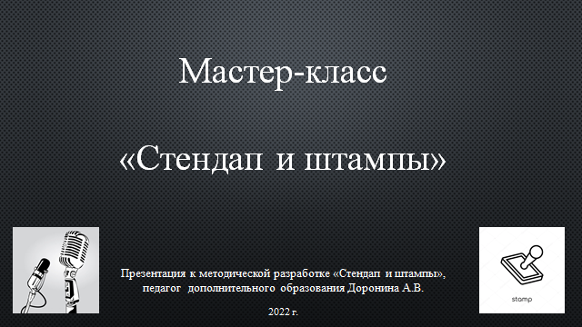

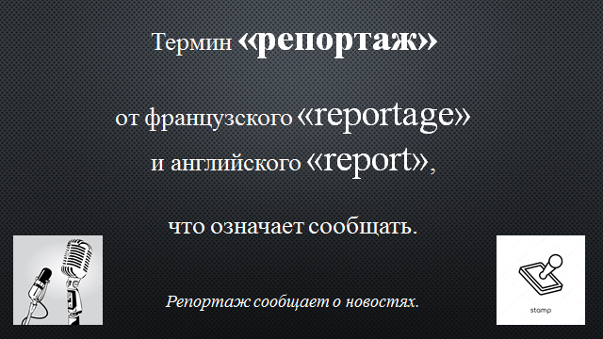

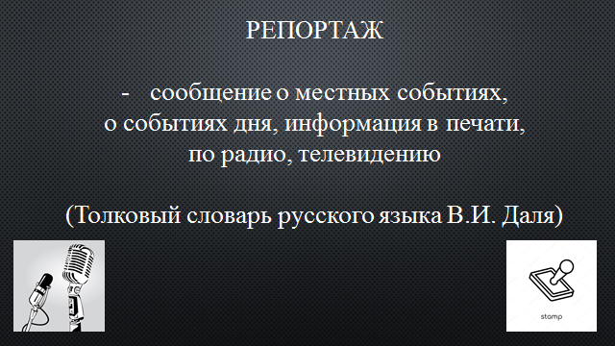

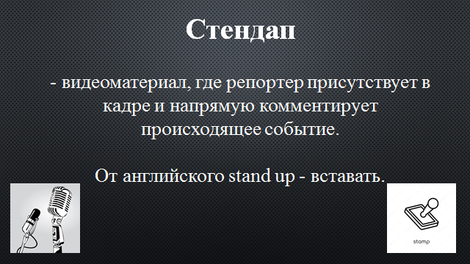

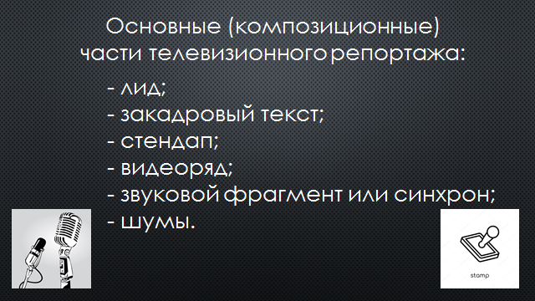

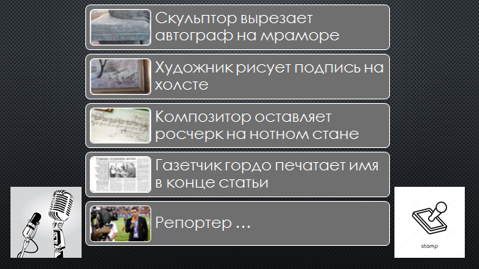

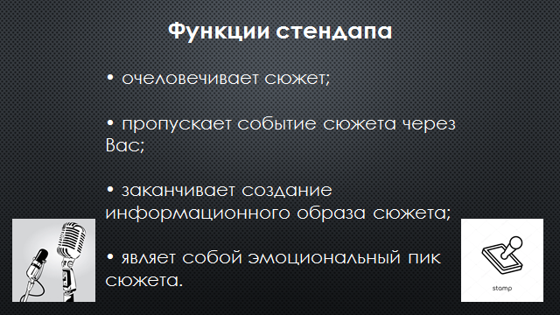

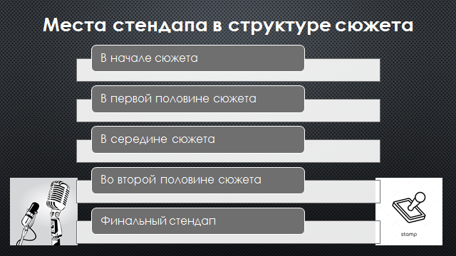

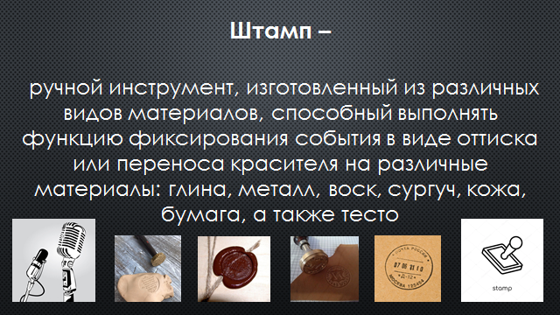

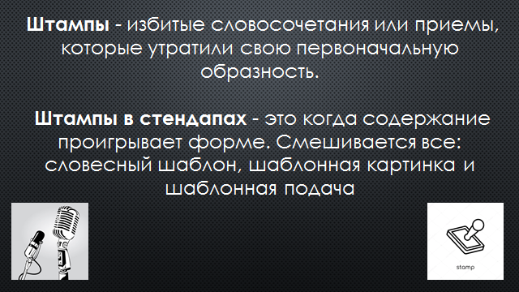

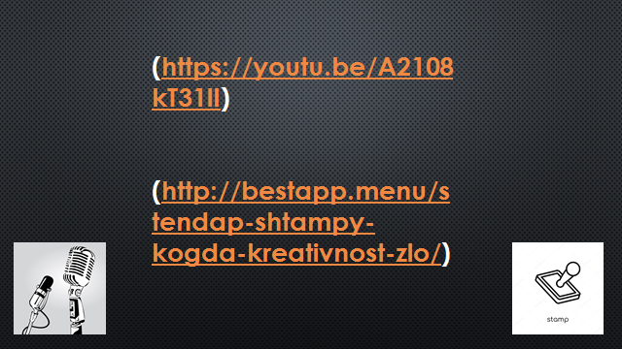

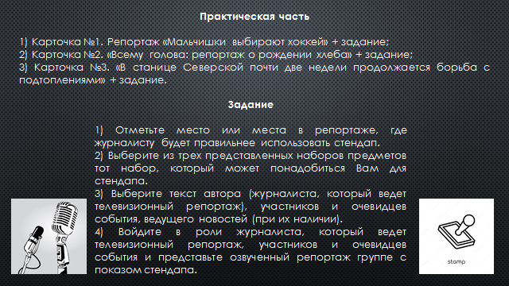

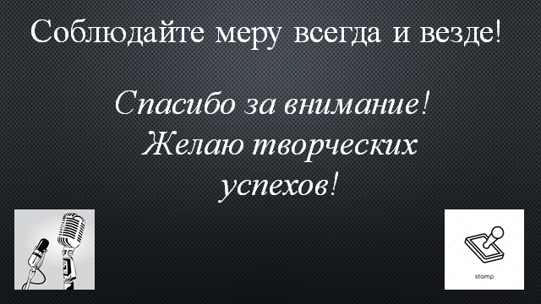
Приложение 2

Карточка №1. Репортаж «Мальчишки выбирают хоккей» + задание.

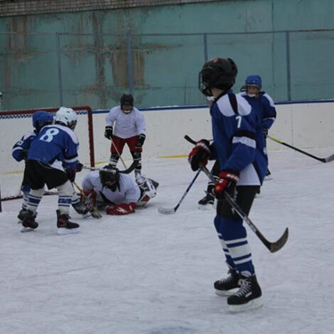
Среди юных пучежан все большую популярность приобретает такой зимний вид спорта, как хоккей. Нынешнему поколению школьников любовь к нему прививают увлеченные, творческие люди, которые всю жизнь занимаются спортом, — Александр Георгиевич Овчинников и Анатолий Валентинович Чихарев. Идеей создания юношеской команды хоккеистов эти мужчины «загорелись» в прошлом году. Отрадно, что свои задумки они воплотили в реальность и смогли собрать вокруг себя ребят и увлечь их спортивными занятиями.
Следует отметить также, что их работа с юными хоккеистами сводится не только к спортивным увлечениям и успехам мальчишек, но и в их нравственном, моральном воспитании.
Большую благодарность Александру Георгиевичу и Анатолию Валентиновичу следует выразить и за то, что так как данный вид спорта требует немалых финансовых затрат, они смогли найти помощников в приобретении для команды необходимого инвентаря, спортивного обмундирования. В День города депутат областной Думы Сергей Владимирович Мазалов в торжественной обстановке пучежской команде юных хоккеистов вручил форму и спортивный инвентарь. Каждый свой приезд в наш район почетный гость интересуется успехами спортсменов, посещает спортивную площадку.
В феврале 2018 года пойдет уже второй год, как на городском стадионе «Труд» по вечерам и в выходные дни вместе со своими наставниками юные пучежане, в число которых входят не только мальчики, но и одна девочка, ведут тренировочный процесс.
Научиться играть в хоккей – дело не простое. Здесь необходимо овладеть многими тонкостями: уметь безупречно двигаться на коньках, знать правила игры, умело владеть клюшкой, ловко справляться со своими обязанностями – вратаря, нападающего, защитника, полузащитника…
Спортивное мастерство совершенствуется в двух случаях. Первое, когда спортсмены систематически тренируются, и второе, когда у них есть возможность принимать участие в соревнованиях.
Набираясь опыта, тренировочный процесс наши ребята ведут систематически. А значит, первое правило выполняют безупречно. В похвалу наших спортсменов здесь также хочется отметить и тот момент, что, несмотря на то, что не всегда погода позволяет им заниматься на катке, они не отменяют тренировки и выходят заниматься на речку.
Радует, что в прошлые выходные юным хоккеистам представилась возможность попробовать свои силы на соревнованиях. В воскресенье, с десяти до двенадцати часов дня, на городском стадионе проходила их первая товарищеская матчевая встреча. Наши ребята играли с хоккеистами из города Чкаловска. Встреча прошла на одном дыхании – азартом горели глаза не только у спортсменов и их тренеров, но и многочисленных болельщиков.
И хоть завершилась встреча победой ребят из соседнего региона, не беда.
- Главное, — говорят Анатолий Валентинович и Александр Георгиевич, — что наши спортсмены наконец – то попробовали свои силы в соревнованиях, вдохнули дух соперничества, убедились, что значит играть не друг с другом, а с игроками из другой команды, увидели все свои слабые моменты, поняли, над чем им предстоит поработать.
- Первая игра, - поясняет Анатолий Валентинович, — это всегда сложно.
- Тем более, — говорит он в поддержку ребят, — нелегко выходить на лед, когда видишь, что соперники преобладают над тобой и в количественном составе, и в плане подготовки: ребята из Чкаловска тренируются уже четвертый год.
Но, наши спортсмены держались стойко, проявили свой бойцовский характер, хоть и новички, но показали себя достойно.
Иван Тараканов забил соперникам гол.
Отметить хочется и Никиту Пурко, две недели назад этот юноша, выступая в составе взрослой команды, достойно показал себя на товарищеской встрече по хоккею, где принимали участие мужские команды из города Пучежа и города Юрьевца. А это значит, что в данном виде спорта есть спортивная преемственность поколений, и нашей взрослой команде хоккеистов подрастает достойное пополнение.
В данный момент команда юных хоккеистов готовится к своей первой выездной встрече. Она пройдет 4 февраля в городе Чкаловске.
Удачи вам, ребята, успехов в освоении спортивных вершин!
Задание:
1) Отметьте место или места в репортаже, где журналисту будет правильнее использовать стендап.
2) Выберите из трех представленных наборов предметов тот набор, который может понадобиться Вам для стендапа.
3) Выберите текст автора (журналиста, который ведет телевизионный репортаж), участников и очевидцев события, ведущего новостей (при их наличии).
4) Войдите в роли журналиста, который ведет телевизионный репортаж, участников и очевидцев события и представьте озвученный репортаж группе с показом стендапа.

Карточка №2. «Всему голова: репортаж о рождении хлеба» + задание.

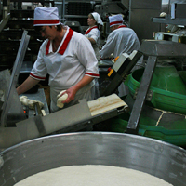
Хлеб рождается ночью – эта метафора вполне понятна, если побывать на Искитимском или любом другом хлебозаводе: цикл производства любимых булочек и пирогов начинается в 4 утра. На самом деле предприятие не останавливается ни на секунду, в сутки поставляя около 15 тонн хлебобулочных изделий. За увлекательной и короткой судьбой хлебобулочных изделий наблюдала корреспондент.info.
Гладкие городские дороги сменяются слегка и даже очень разбитыми дорогами области, а горизонты полей становятся все больше. Бердский мост, серая архитектура маленьких городов, сам Искитим… и не очень-то высокое здание, как кажется на первый взгляд. Это и есть Искитимский хлебозавод, не самый крупный и не самый маленький в Новосибирской области, но, как говорят, очень хороший.
Мастериц в белых халатах с красной каемкой можно принять за медсестер. В цехах и вправду стерильно чисто, недаром на дверях вопит надпись: «Листы и формы на пол не ставить, расстрел на месте!!!». Пекари дружелюбно улыбаются: дисциплина жесткая, но и коллектив прекрасный. «Хлебоворот» не прекращается ни на минуту: работают и люди, и машины.
В отличие от офисов, где местные «планктоны» могут счастливо отвлекаться, а потом спешно работать в течение ночи, здесь работа идет размеренно, но всегда, и «недосмотр» за новорожденными булочками, мягко говоря, нежелателен. Начинаешь прикидывать – а смогла бы я восемь часов в день (или в ночь) печь хлеб, пусть даже и такой ароматный и аппетитный? Но, кажется, я слишком люблю его есть, чтобы видеть его так часто.
Цифры тоже впечатляют: в сутки производится около 15 тонн продукции, то есть порядка 30-40 тысяч изделий в день – до завершения цикла.
Сначала мука поступает в специальное помещение для растаривания – здесь ее готовят к производству, просеивают, проводят сквозь специальное устройство с сильными магнитами, чтобы в тесто не попали посторонние предметы. Этим цехом очень гордится руководство завода. Как и тем, что делают хлеб по технологии традиционного тестоведения с применением густых опар.
Один из управленцев, Константин Липачук, проводит мне своеобразную экскурсию по цехам: везде шумят машины, работают женщины со скоростью таких же автоматов. Но скоро некоторые из них останавливаются – самое время провести мастер-класс для журналисток. Кто-то совсем печь не умеет, кто-то наловчился сделать из кусочков теста логотип своего телеканала. Мастерицы подбадривают, мол, лучших наградим хотя бы теми же булочками. Корреспондент Academ.info тоже приняла участие в конкурсе: здесь это, похоже, не обсуждается – надо участвовать, и все. Правда, мой крендель, завоевавший бронзу, не вернулся мне в руки – надо следовать за начальством в следующий цех, где готовые кондитерские изделия хранят в экспедиции – ее оборудуют холодильной камерой, специальными стеллажами. Выглядит внушительно.
Конечно, я спрашиваю Константина о том, нет ли консервантов в хлебе Искитимского завода, вспоминая использование сухой пшеничной клейковины при производстве – в частности у американцев. «Никаких страшных добавок ни на этом предприятии, ни, насколько я знаю, на других, не сыпят, как в те же самые колбасы, так называемые натуральные соки – многие просто не представляют, из чего они сделаны. А хлебобулочные изделия – это мука и вода. Вот основные составляющие. Плюс к ним могут добавляться сахар, соль, дрожжи, начинки», – рассказывает Липачук.
Откуда же тогда берутся пахнущий спиртом мягкий хлеб в супермаркетах, на упаковке которого указаны совершенно дикие для «живого» продукта сроки? «Сами подумайте – на классических заводах, как этот, происходит мало «движения» от печки до прилавка. Все это в течение суток и происходит. Срок годности максимум 72 часа, через 3-4 суток начнет быть не пригодным, покрываться плесенью. Если говорить о химии, то действительно есть такие хлеба, в основном иностранные – у них срок годности 60 дней, есть о чем задуматься. Там серьезные консерванты, вот что страшно. А здесь, как и на других классических, утвержденная рецептура, ГОСТы еще советских лет», – отвечает управленец завода в Искитиме.
Технология не так уж и сложна: в большой пластиковой деже, специальной емкости объемом 300 литров, лежит основа теста. Когда она будет готова – отправится в тестомесильную машину вместе с оставшейся частью муки. Всегда на предприятиях возникает ощущение большого слаженного механизма, трудолюбивого «муравейника», в котором, как, например, сейчас, работники цеха приступают к разделке: отправляют тесто в тестоделитель, потом – в округлитель, и дальше в шкаф предварительной расстойки, где при 75-процентной влажности и 40-градусной температуре заготовка увеличится в объеме и примет вид готового продукта. В печах заготовки обдают паром и выпекают при температуре от 200 до 240 градусов. Константин Липачук называет всю работу условно ручной.
Те булочки, что сделаны вручную, не отличаются от «машинных» по форме и качеству. Современные хлебозаводы все-таки очень тщательно следуют традициям русского хлебопечения, умело сочетая их с современными технологиями и оборудованием.
Хочется верить, что действительно в хлеб, поставляемый местными заводами, не просочатся консерванты и смесь непонятных добавок. Пока же руководству хочется верить: настолько здесь чисто, профессионально и по-советски слаженно – как будто этот завод лишь часть общей системы, где полно таких заводов, на которых одинаково хорошо трудятся.
У меня к работницам после посещения хлебозавода возник только один вопрос: как же можно жить постоянно в этом чудесном запахе свежих булочек и специфическом – только замешенного теста? Они только пожимают плечами – ну что за глупый вопрос, это же их работа, причем любимая, творческая.
Задание:
1) Отметьте место или места в репортаже, где журналисту будет правильнее использовать стендап.
2) Выберите из трех представленных наборов предметов тот набор, который может понадобиться Вам для стендапа.
3) Выберите текст автора (журналиста, который ведет телевизионный репортаж), участников и очевидцев события, ведущего новостей (при их наличии).
4) Войдите в роли журналиста, который ведет телевизионный репортаж, участников и очевидцев события и представьте озвученный репортаж группе с показом стендапа.

Карточка №3. «В станице Северской почти две недели продолжается борьба с подтоплениями» + задание.

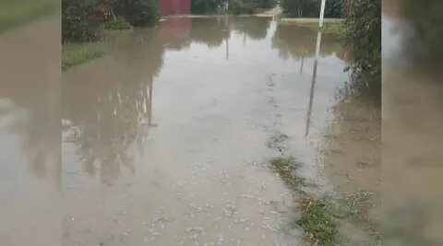

Талый снег и дождевая вода превратили станицу Северскую в болото. Некоторые станичники решили на время перебраться из своих домов к родственникам в другие населенные пункты.
Валерий Ильин переехал в станицу пять месяцев назад, чтобы чаще видеться с дочкой — она живет в Краснодаре. По его словам, вода поднялась до опасных отметок еще 18 января. До порога тогда оставалось около 10 см.
Сейчас ситуация повторилась. Из-за талого снега, дождей и реки, вышедшей из берегов, пострадали частные домовладения. Передвигаться по участкам практически невозможно.
В собственные дома станичники должны идти сквозь воду в резиновых сапогах. Шаг влево, шаг вправо — и можно увязнуть в размытой почве. Подтопление здесь продолжается уже две недели. Вода прибывает и сейчас.
«Я целыми днями сижу и мониторю, как себя ведет река. Какой человек может это все выдержать? Реакции абсолютно полный ноль», — сказал житель станицы Северской Валерий Ильин.
Вода добралась и до окрестных полей. Эти участки, по словам жителей, переданы многодетным семьям. Как рассказало руководство станицы, Северская исторически относилась к подтопляемой территории. Кюветы выкопаны, но с таким аномальным потоком не справляются. Пригнать спецтранспорт нельзя — откачивать воду некуда.
«Там чуть поодаль ерик, тоже своеобразный природный рельеф. Ерик оказался выше, чем эта часть улицы. Я, конечно, связываю это в основном с осадками. И в 2015 году у нас уже была такая ситуация, мы справлялись с ней. Сейчас прошу жителей потерпеть, набраться терпения. Мы стараемся помогать, если нужна эвакуация, продукты», — сказала и. о. главы Северского сельского поселения Марина Чернова.
Сейчас в администрации решают, как не допустить таких ситуаций в будущем — контролировать застройку, соблюдать необходимую высоту фундамента, налаживать гидроизоляцию.
Задание:
1) Отметьте место или места в репортаже, где журналисту будет правильнее использовать стендап.
2) Выберите из трех представленных наборов предметов тот набор, который может понадобиться Вам для стендапа.
3) Выберите текст автора (журналиста, который ведет телевизионный репортаж), участников и очевидцев события, ведущего новостей (при их наличии).
4) Войдите в роли журналиста, который ведет телевизионный репортаж, участников и очевидцев события и представьте озвученный репортаж группе с показом стендапа.

Приложение 3

Памятка журналисту:
«Словесные журналистские штампы»

1. «Усталые, но довольные, участники субботника расходились по домам»?
2. «… покажет время».
3. «Поживем – увидим».
4. Беспрецедентные меры.
5. «Имеет место быть».
6. «Пока неизвестно […], но редакция… продолжает следить за развитием событий».
7. «Из достоверных источников стало известно».
8. «Общеизвестно, что…».
9. «Древние говорили, что …».
10. «Спасибо за интересное интервью!».
11. «Школьники с большим интересом слушали».
12. «На совещании был рассмотрен вопрос о …».
13. «Как сообщил официальный представитель…».
14. «Комплекс мер».
15. «Оставайтесь на нашем канале».
16. «Старожилы не припомнят».
17. «Власти делают все возможное».
18. «Видавшие виды полицейские».
19. «… бьют тревогу».
20. «Горят глаза».
21. «Стражи порядка».
22. «Порядка 10 миллионов, порядка 20 человек, порядка 300 лошадей». Эти порядка порядком надоели.
23. «Сколько копий сломано».
24. «Наш собственный корреспондент сообщает из…».
25. «Встреча на высшем уровне».
26. «Труженики полей».
27. «На совещании присутствовали:..» и далее 20 фамилий подряд.
28. «Были рассмотрены вопросы, даны исчерпывающие ответы»
29. «Разговор перешел в плоскость».
30. «Состоялась очередная встреча».
31. «Широко и торжественно отметили».
32. «Не жалея красок».
33. «На вес золота».
34. «Необходимо провести в строгом соответствии с законодательством».
35. «Стороны отметили стабильность … межпарламентских отношений».
36. «Затронуты также вопросы».
37. «Корректировка курса».
38. «На период проведения оперативно-профилактических мероприятий».
39. «Идея проекта возникла еще 10 лет назад».
40. «Мария Ивановна, бухгалтер с 20-летним стажем».
41. «Пронзительная история».
42. «Чудесный образчик».
43. Что-то «стали визитной карточкой» чего-то.
44. «Символ верности и служения родному народу».
45. В подводке к синхрону респондента: «такой-то признается, что… «. Признается, что любит молоко, например.
46. «Заверила».
47. «Гребаная цепь» («Звенья гребаной цепи»).
48. Сравнение любого, даже не столь значительного проявления бюрократизма или волокиты с сюжетом фильма «Левиафан» или романами Кафки.
49. Заканчивать сюжет пословицей или поговоркой.
50. Начинать материал с якобы общеизвестного факта. Например: «все знают, что все мужчины без ума от блондинок».
51. «Ни для кого не секрет».
52. «Вершина айсберга».
53. «Разобраться в хитросплетениях».
54. «Воссоздать атмосферу».
55. «Окунуться в атмосферу».
56. «Как снег на голову».
57. «По праву считается».
58. «Крепкая ячейка общества».
59. «Отличается оригинальностью решений».
60. «Высокие темпы роста».
61. «Уделяет особое внимание».
62. «Не имеет аналогов зарубежом».
63. «Широкий ассортимент».
64. «Огнеборцы».
65. «Гибкая ценовая политика».
66. «Обсудить волнующие вопросы».
67. «Увидеть, что творится в душе малыша».
68. «Сомнительное удовольствие».
69. «Путешествие по закоулкам памяти».
70. «В сухом остатке».

